

实 验 报 告

（2022 /2023 学年 第2学期）

课程名称： 计算机组成原理课程设计
班 级：
姓 名：
学 号：
指导老师：

南京农业大学人工智能学院

实 验 报 告
实验名称 | 海明编码设计实验 | 实验时间 | 6.11
- 实验目的和要求
实验目的：
掌握海明编码的设计原理，理解其检错纠错性能
实验要求：
设计包含16位原始数据(汉字机内码)的海明编码
实现包含16位原始数据位的海明校验码编解码电路
（假设无三位错，解码电路能够检测一位错以及两位错）
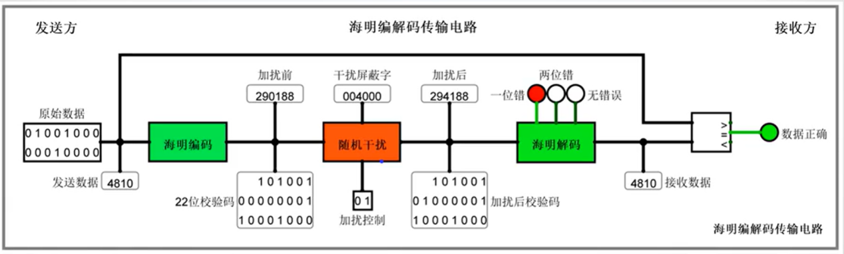

二、实验环境(实验设备)
硬件： 一台win11家庭版电脑
软件： logisim（一种用于设计和模拟数字逻辑电路的仿真工具）

- 实验原理及内容
实验原理：
一共分成四部分完成：
①编码部分
n位数据位和k位校验位按特定方式排列为一个（n+k）位的码字，将码字中各出错位的位置与故障字的数值建立关系，生成校验码。
本次实验中输入16位原始数据，编码后输出22位海明编码。

②随机干扰部分
对转码后的22位海明码进行随机干扰，随机置1位错、2位错、不置错或是随机置1~2位错。

③解码部分
计算故障字确定错误位数、检出错误、修正错误。

④main部分（测试部分）
手动设置一组16位数据，选择传输中的随机干扰，查看经过校验后的数据相比原始数据是否有改动。
使用流水测试。

实验内容：
①编码部分
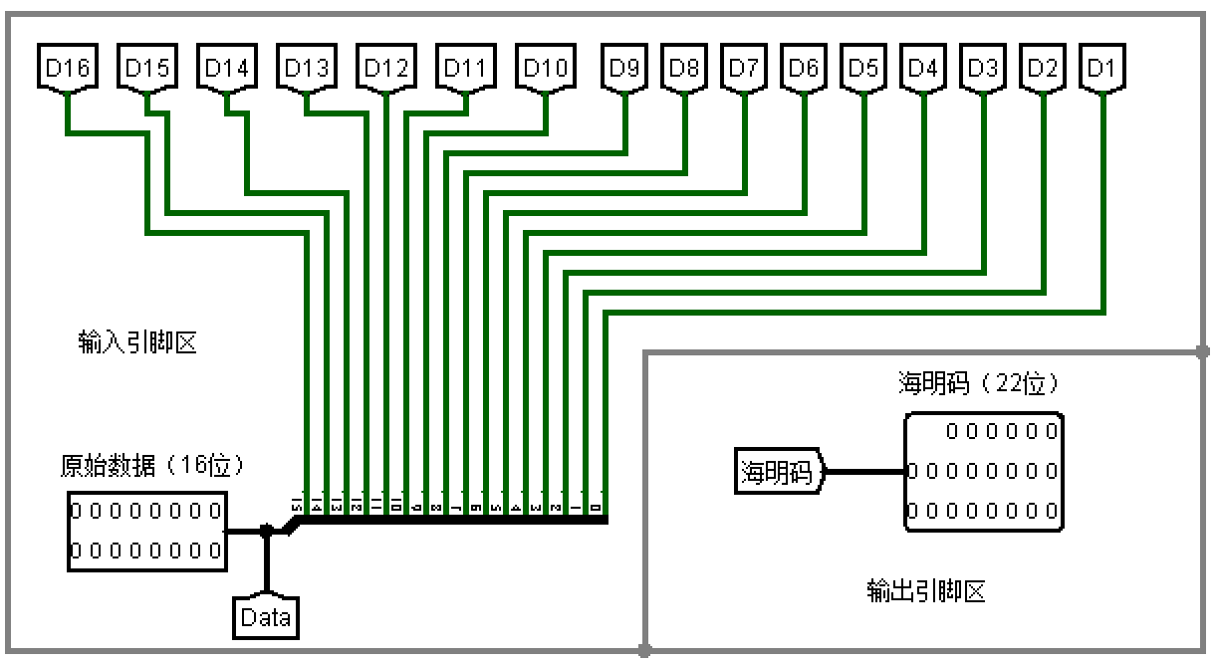
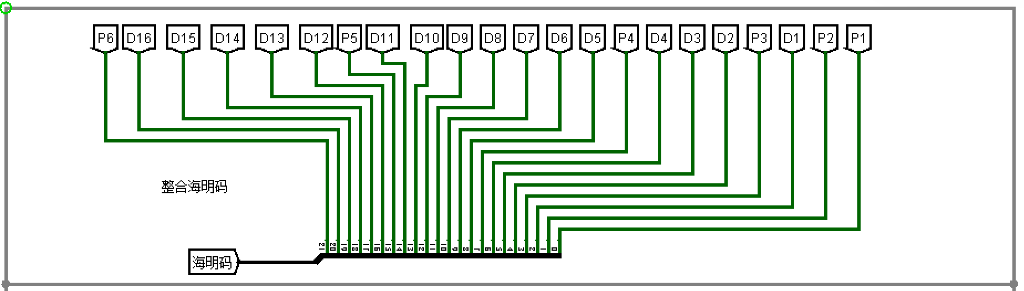
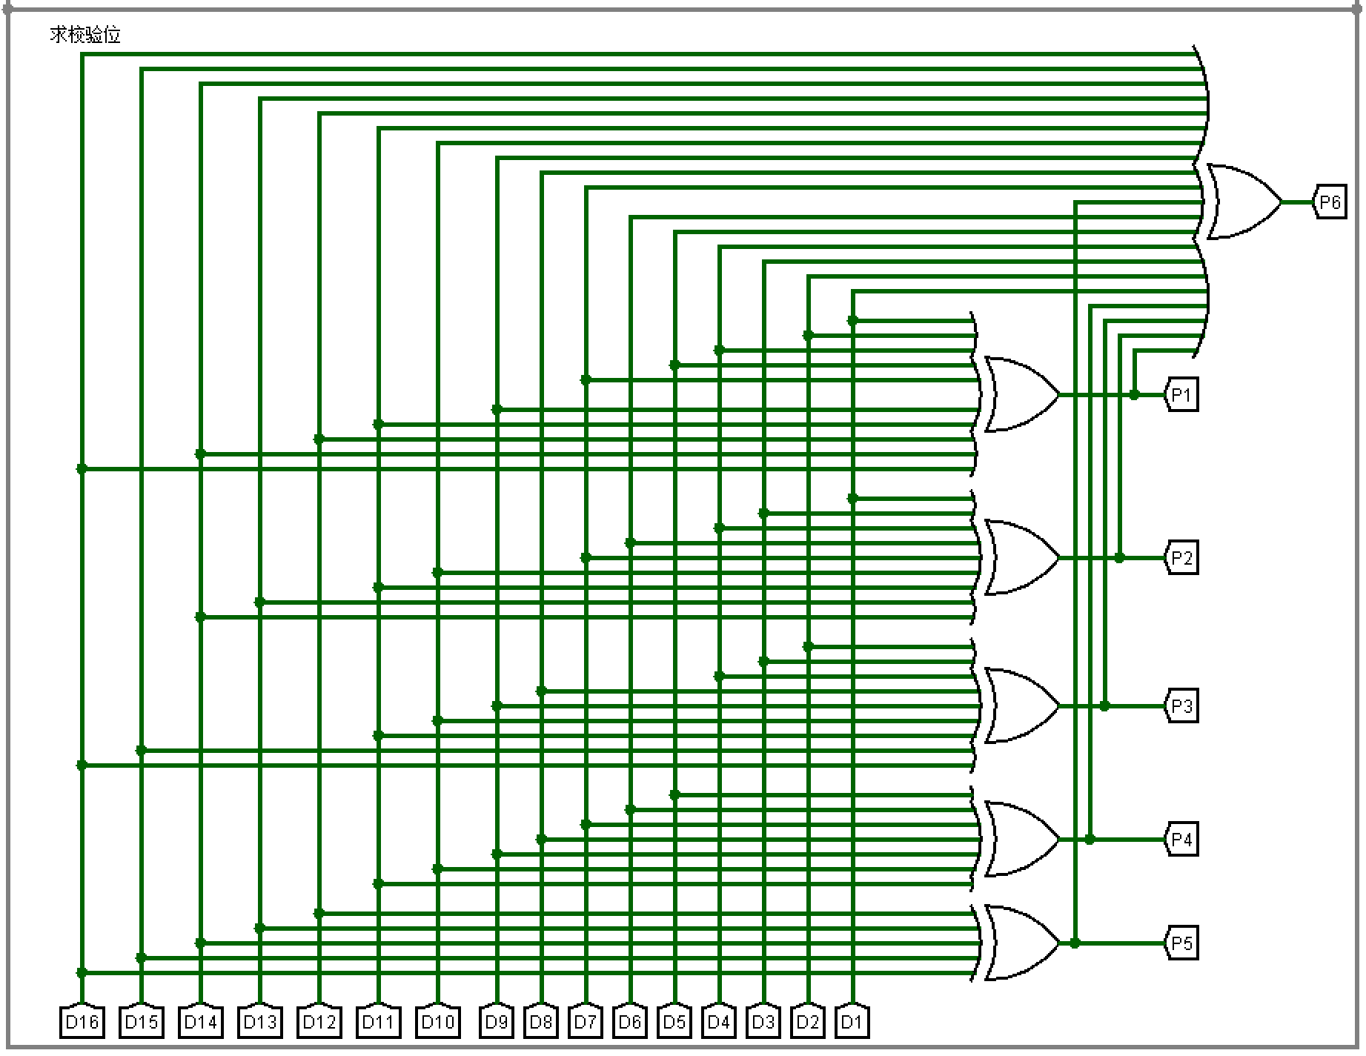

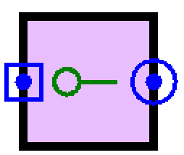

表示输入16位原始数据，编码后，生成（输出）22位海明码。

②随机干扰部分
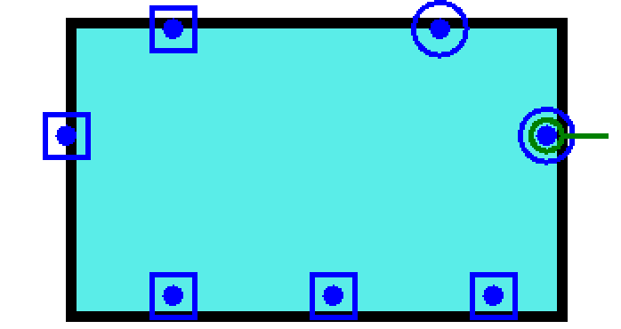
左侧输入引脚输入22位原始海明码，右侧输出引脚输出经过随机置错的海明码。
下方的第一个引脚连接CLK时钟，高电平有效；第二个输入引脚连接加扰控制位。

采用时钟赋高电平触发
加扰控制位置“00”表示不置错误
加扰控制位置“01”表示置1位错误
加扰控制位置“10”表示置2位错误
加扰控制位置“11”表示随机置1或2位错误

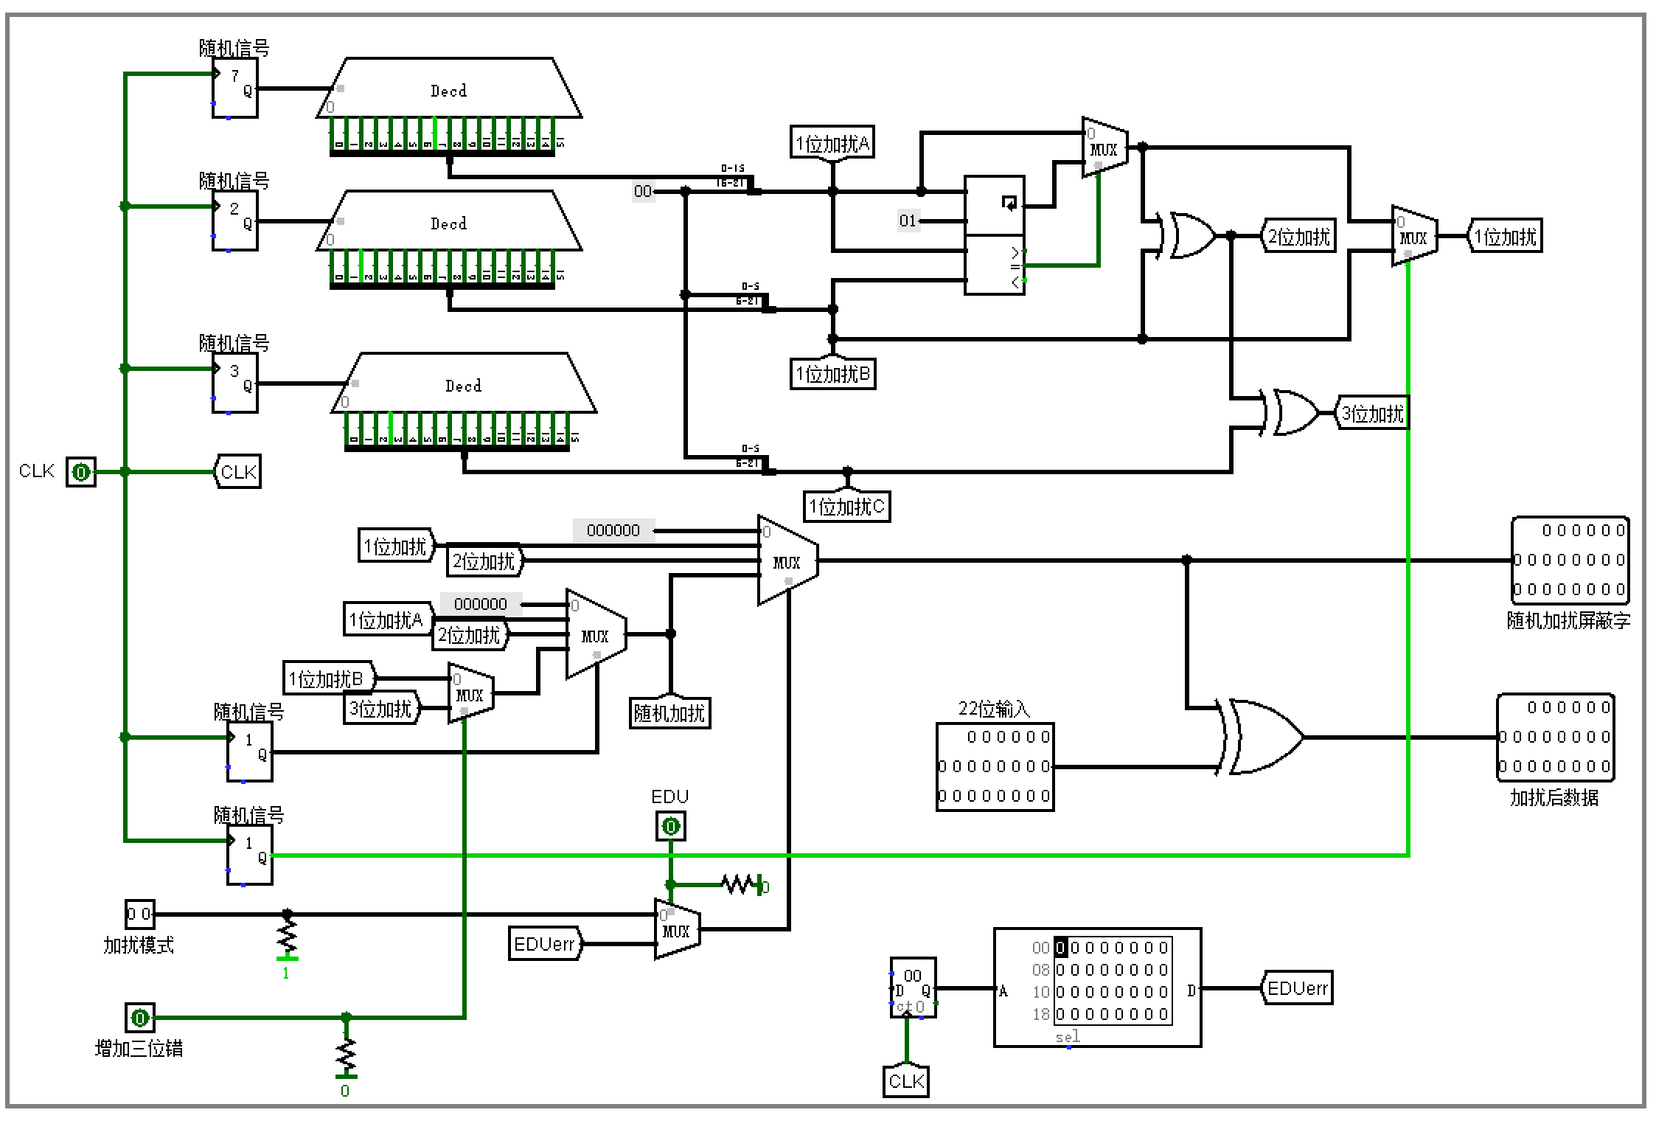

③解码部分
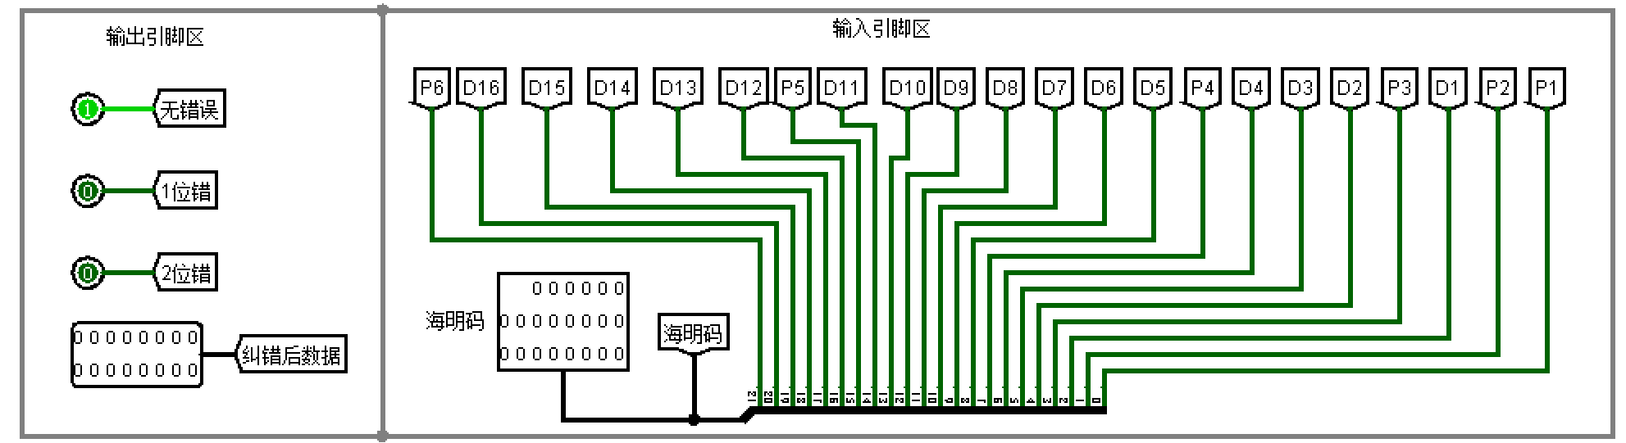
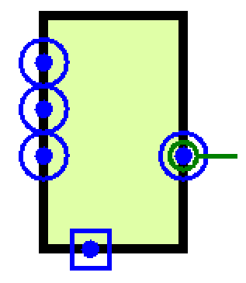
一个输入，即输入22位传输过后的海明码，左侧三个输出分别表示1位错、2位错、无错，右侧一个输出表示解码后的16位数据。

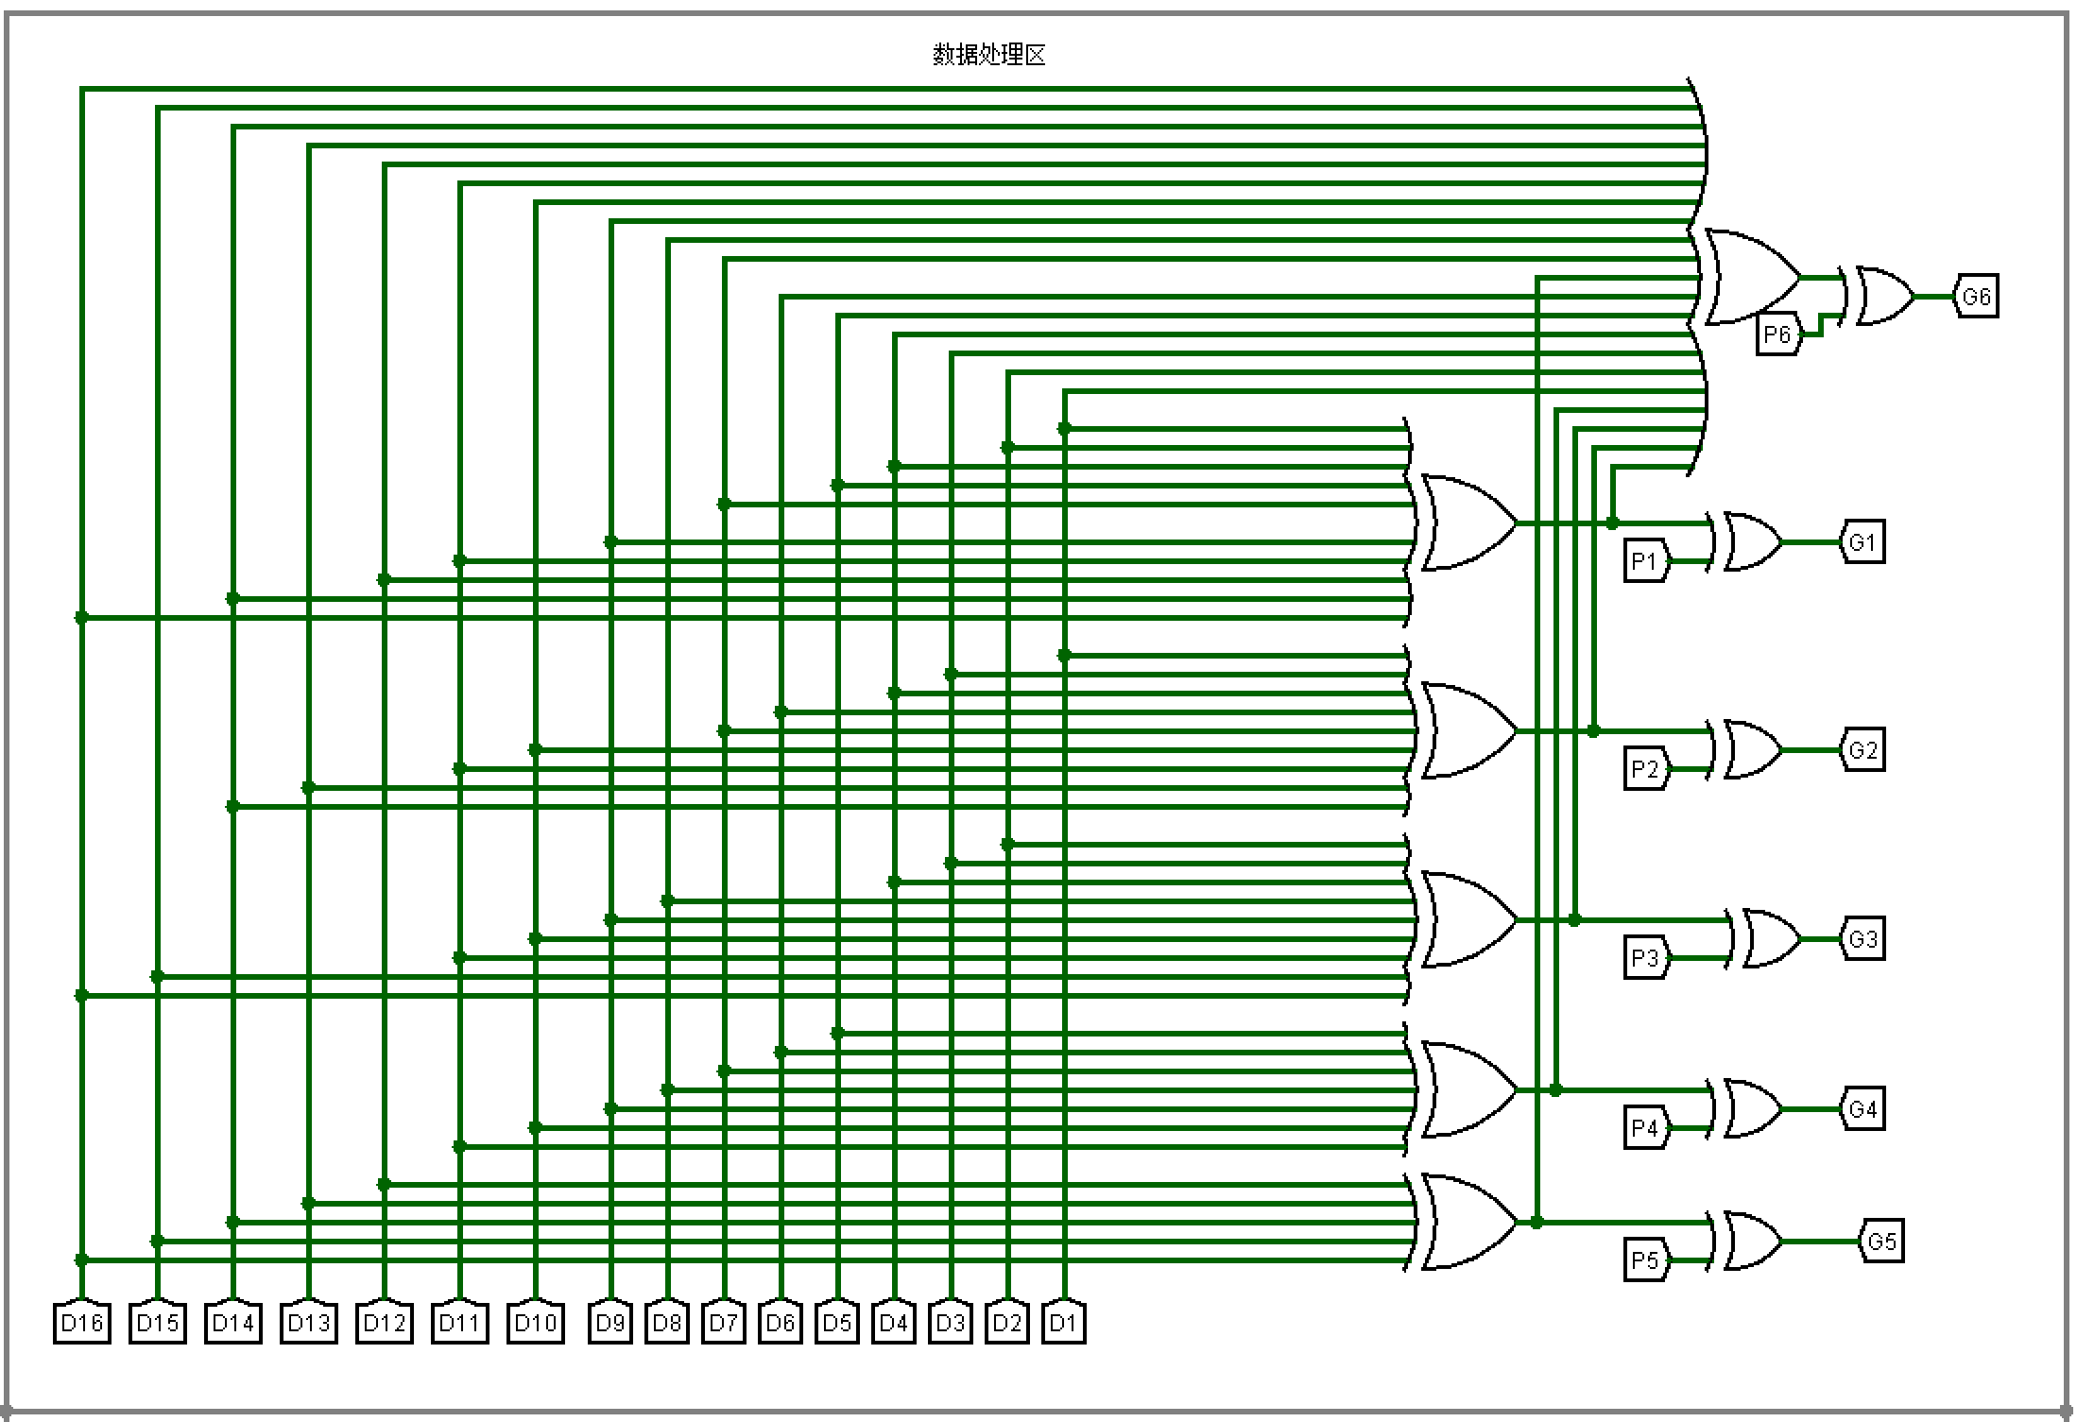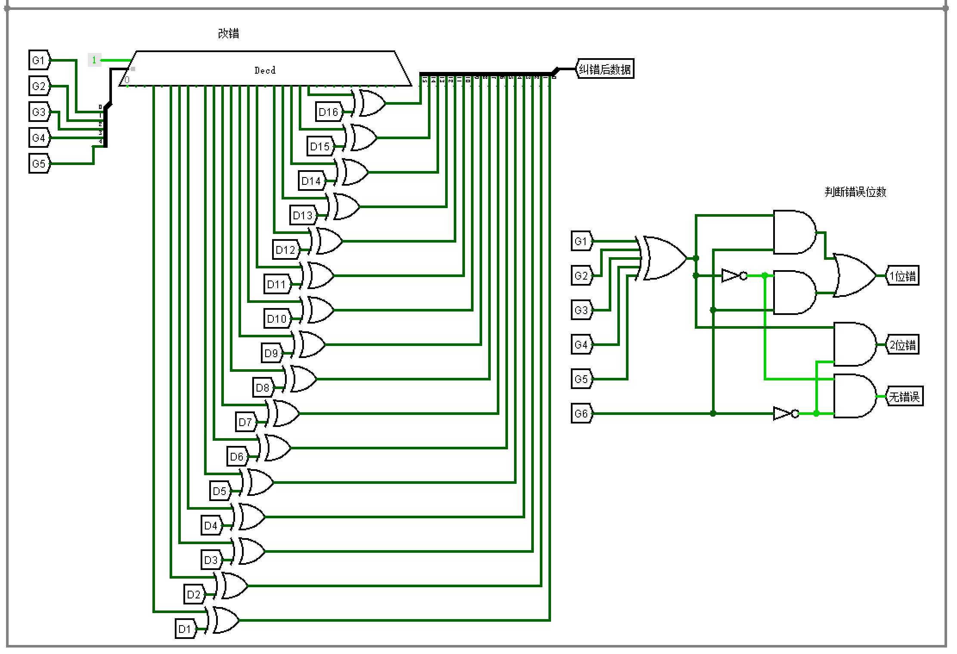

④main部分（测试部分）
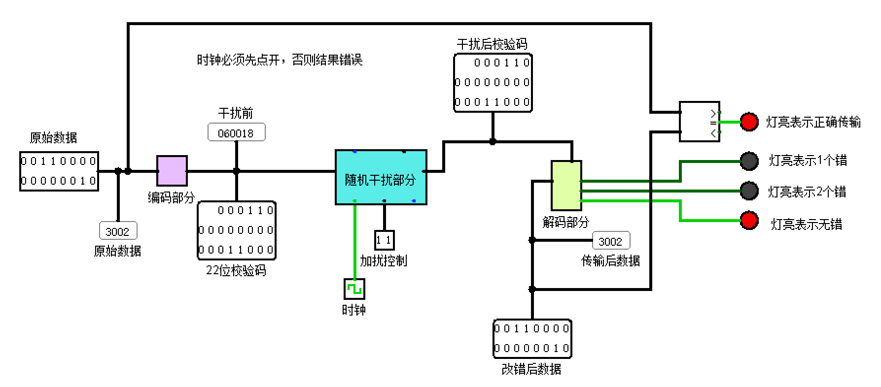
设置了四个LED灯，分别表示是否正确传输、错误个数。

实验结果：
①不置错时（加扰控制位为00时）
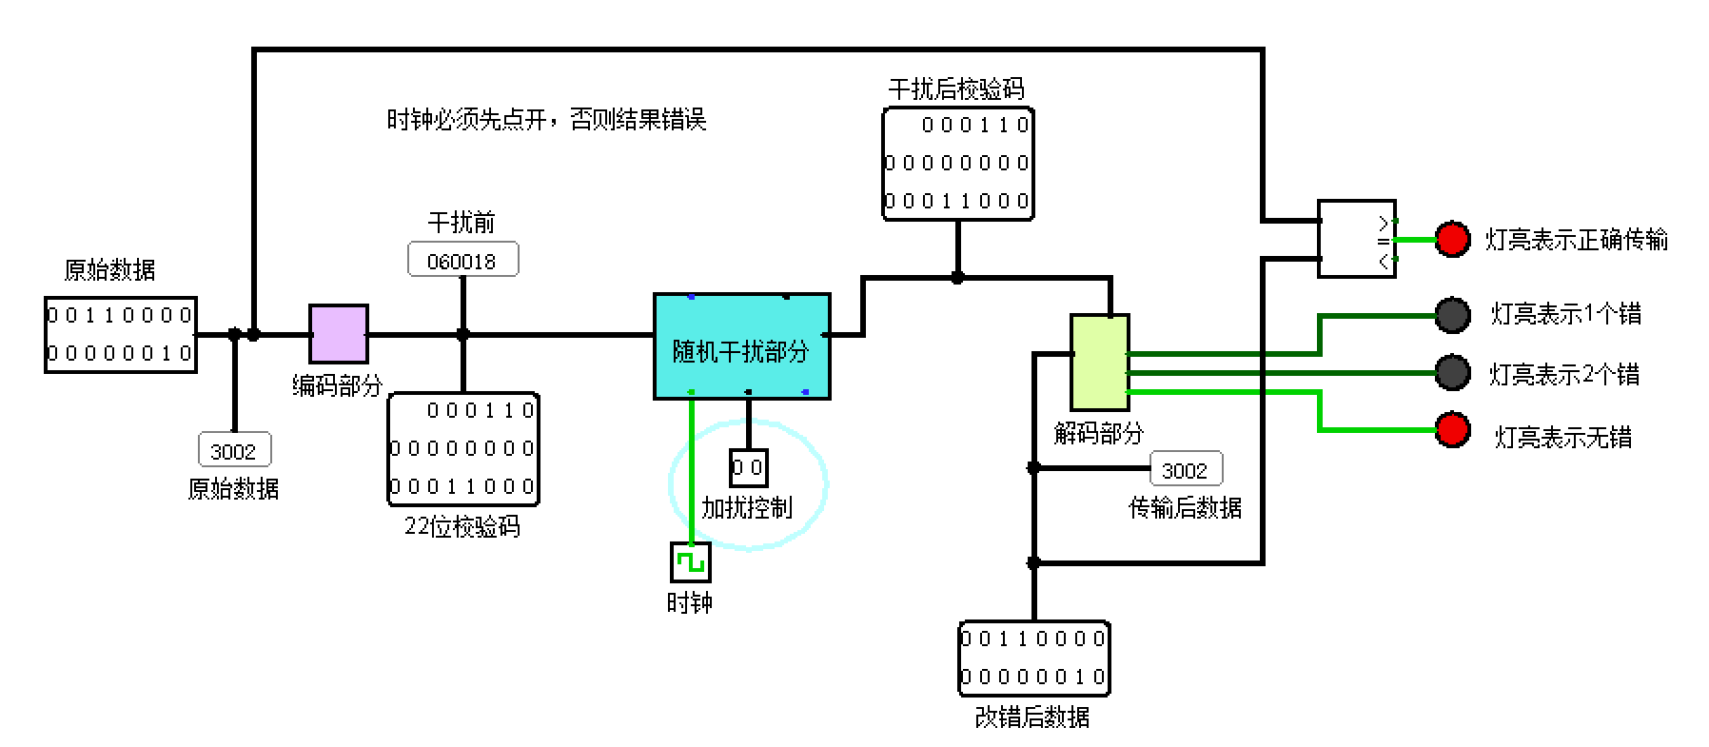
②一个错时（加扰控制位为01时）
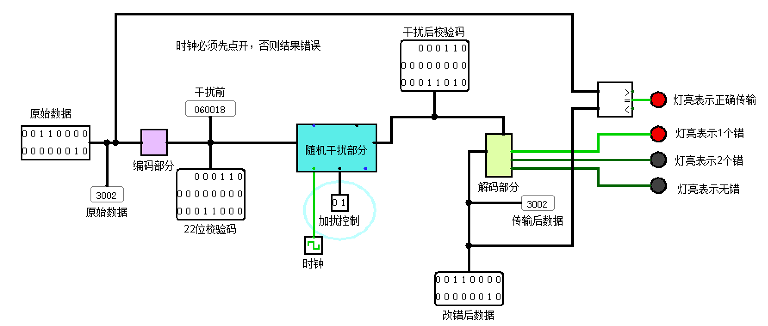

③两个错时（加扰控制位为10时）
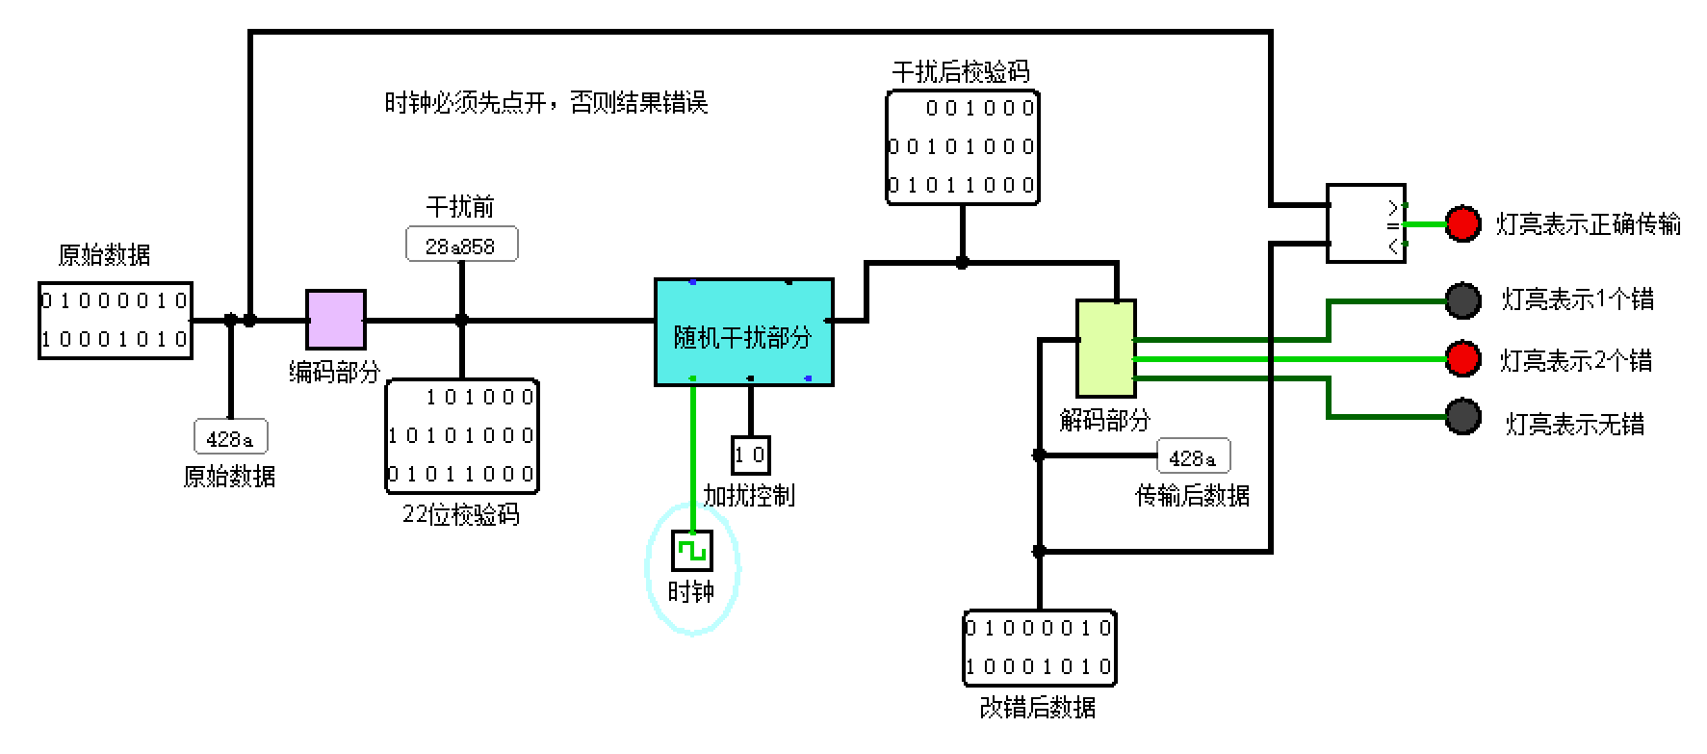

④错误个数随机（加扰控制位为11时）——3种情况
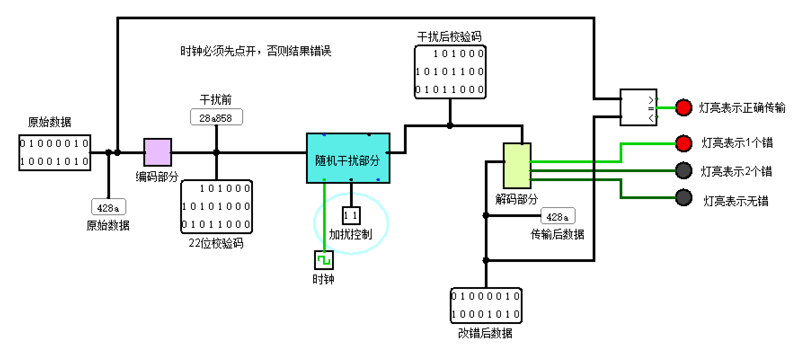

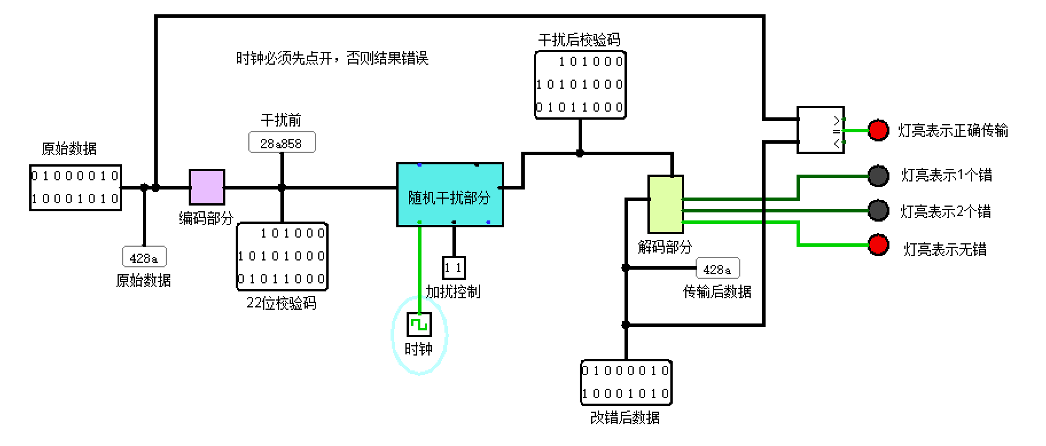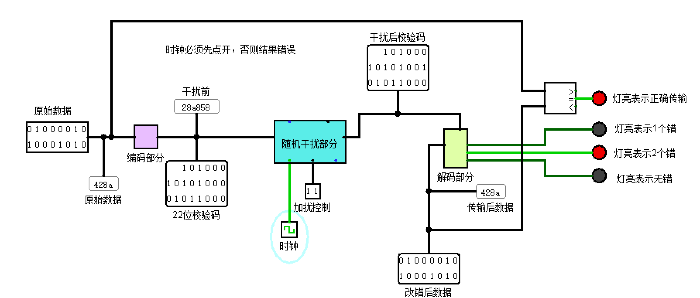
使用流水测试：
放入电路中：
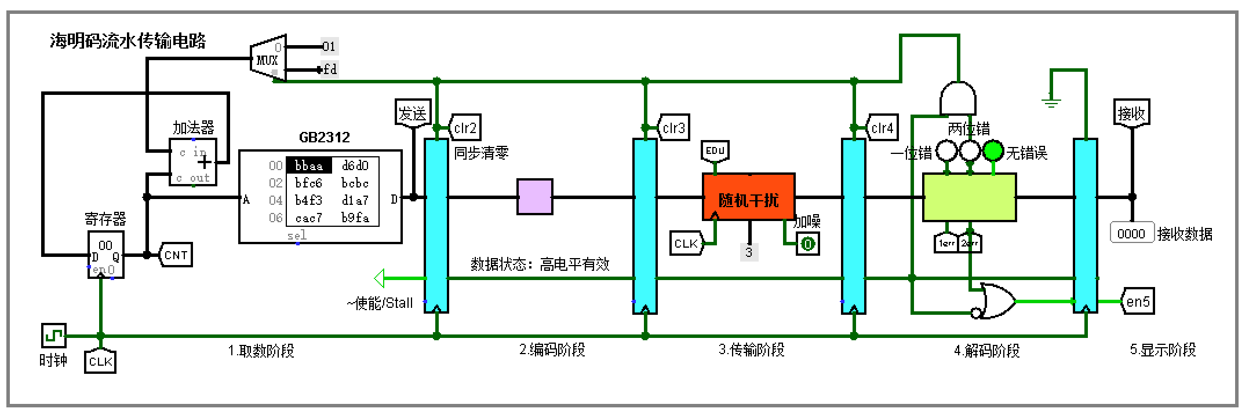
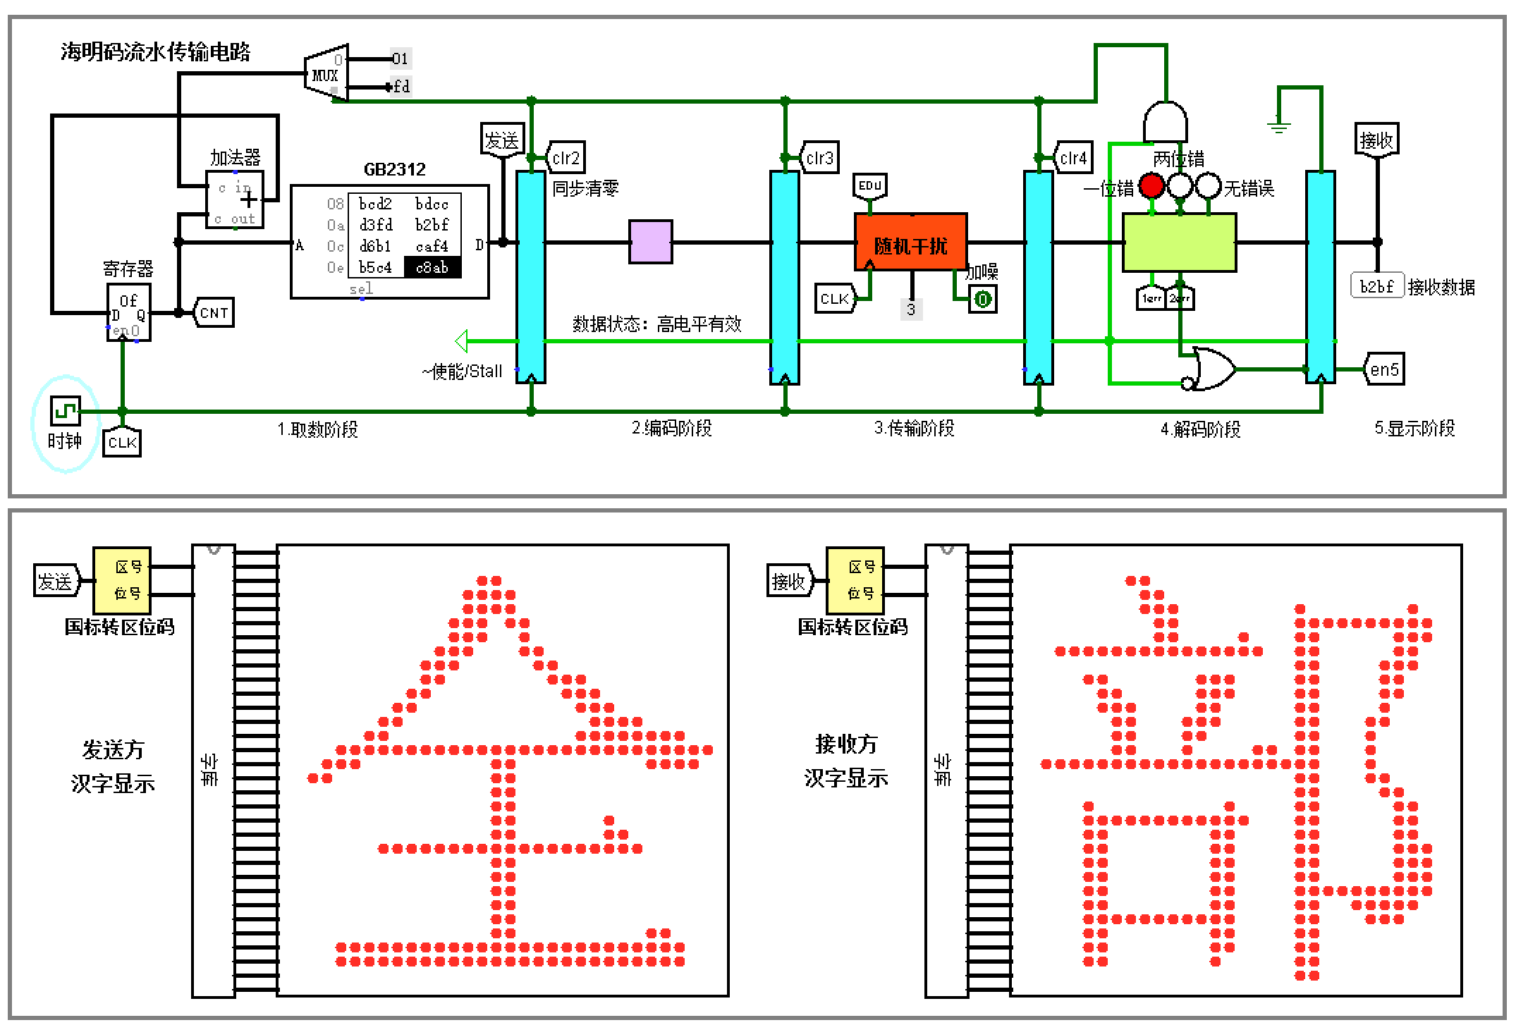
存在时延，但是可以正确显示。
四、实验小结（包括问题和解决方法、心得体会、意见与建议等）
1.出现的问题：
除了常见的器件位数不相同、短路、未连通造成的报错外，出现了22位校验码出错为2位时无法检出、无法校正的问题：
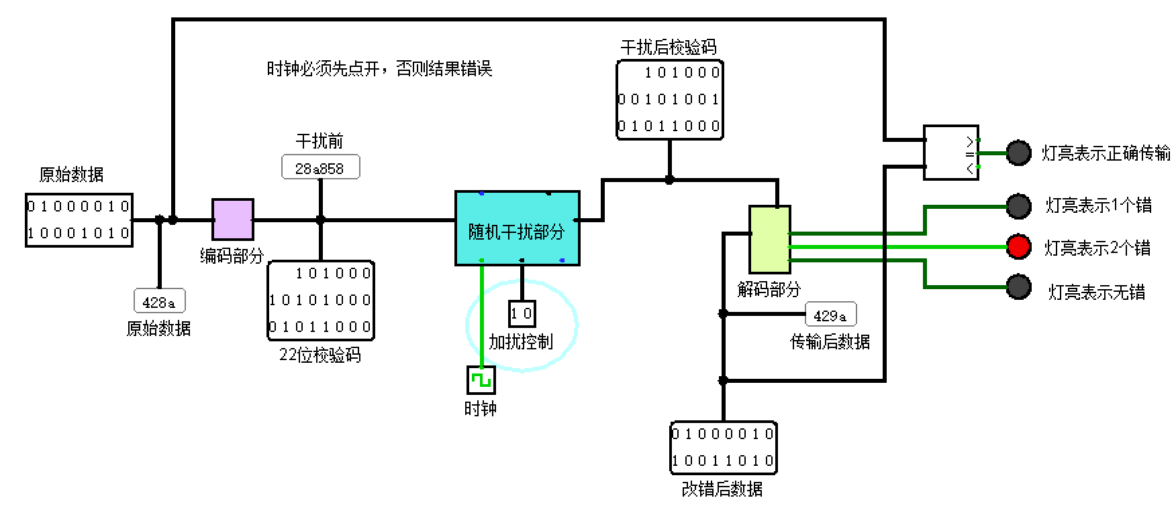
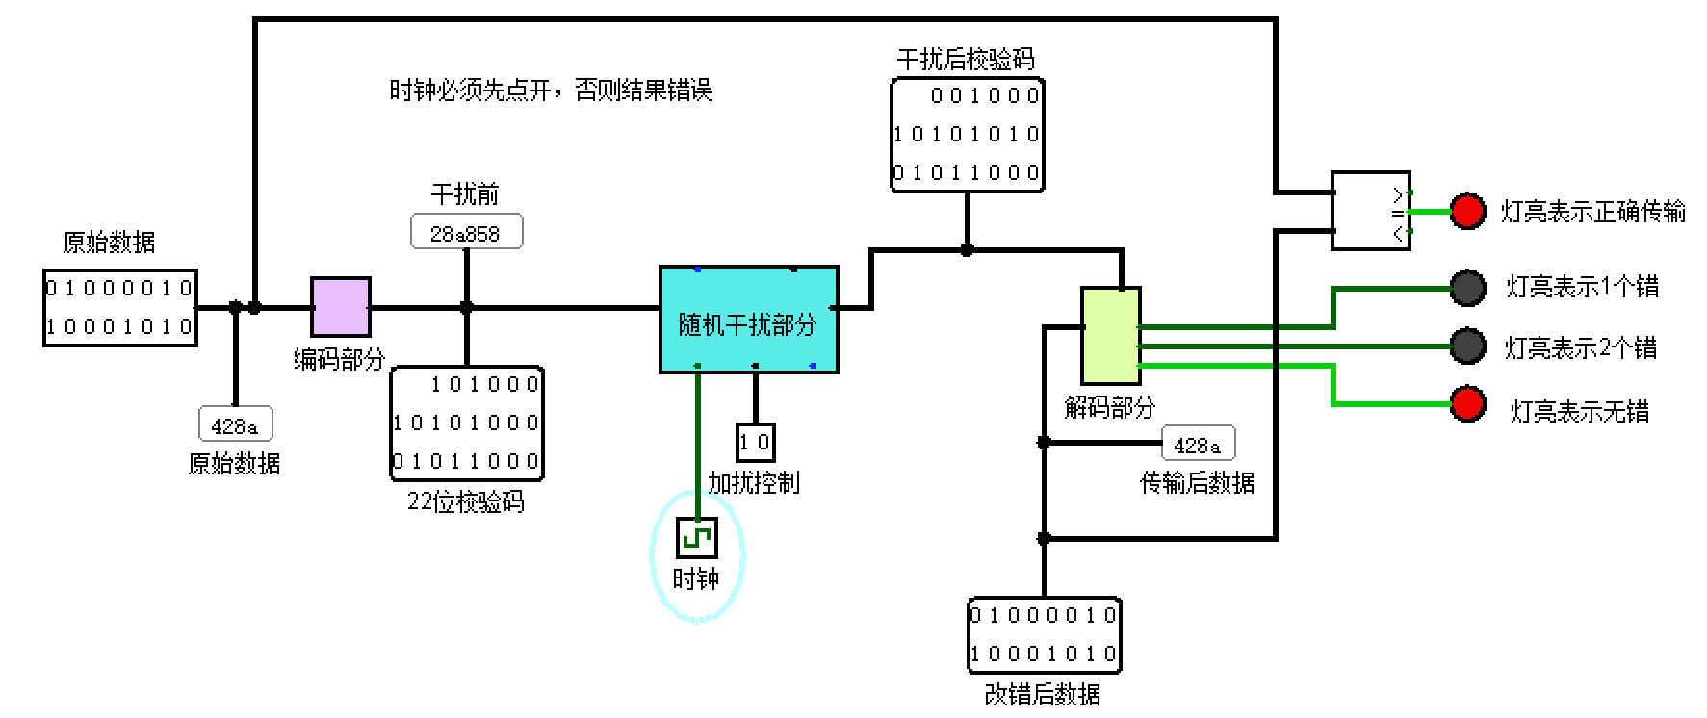
猜测可能的原因是：
首先，海明校验是一个尽力纠错的过程，不能保证把错误完全纠出。
其次，海明校验不具备多位出错时的纠错功能，若校验码中有多位出错，也能检出错误，但是无法定位错误。
最后，当两个错误均错在校验码时，可能无法判断错误是否发生。

